

Výroční zpráva
2025

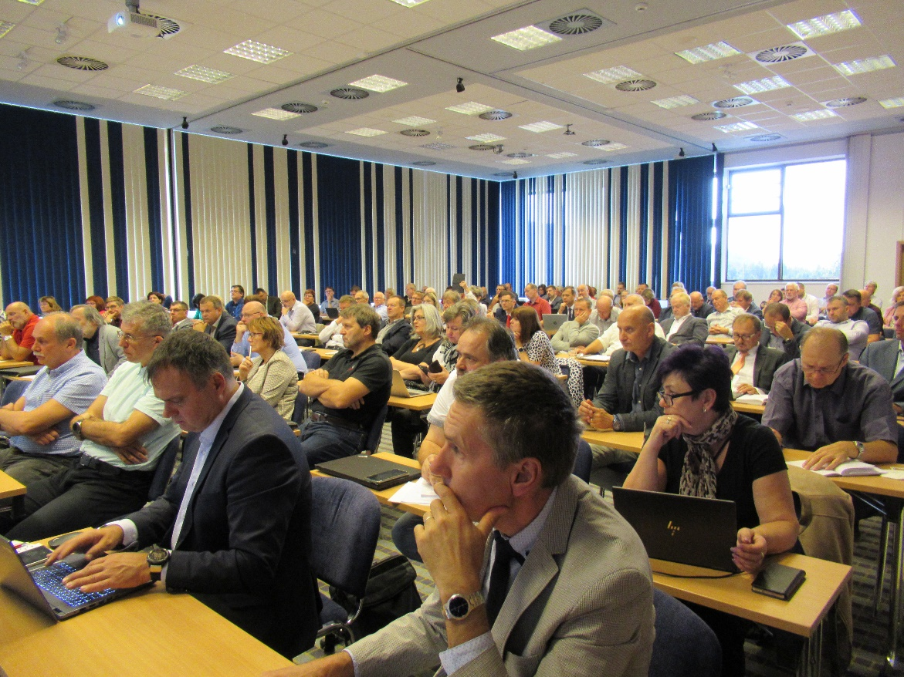

Asociace Středních průmyslových škol ČR

Základní údaje:
- Název: Asociace SPŠ ČR
- Právní forma: spolek ( podle par. 3045 zák. č. 89/2012 Sb., občanský zákoník)
- Sídlo: Křemencova 12/179, 116 28 Praha 1
- IČ: 49540807

- Účetnictví je vedeno řádně, dle zákona o účetnictví a v souladu se stanovami a právními předpisy

- Porovnání příjmů a výdajů se schváleným rozpočtem

Rozpočet Asociace SPŠ ČR |  | na rok 2025
 |  | rok 2025 schválený |  | 2025 skutečnost |  | rozdíl
počáteční stav |  | 685 200,00 |  | 775 143,69 |  | -89 943,69
příjmy |  | 1 050 000,00 |  | 973 000,00 |  | 77 000,00
Celkem příjmy |  | 1 735 200,00 |  | 1 748 143,69 |  | -12 943,69
DPP krajské rady + předseda |  | 476 000,00 |  | 437 530,00 |  | 38 470,00
Krajské rady porady, režie, ostatní |  | 40.000,00 |  | 121 096,00 |  | -81 096,00
valná hromada | -112 000,00 pl. 2. účastník 28x 4000 | 670 000,00 |  | 723 203,00 |  | -53 203,00
Poplatky, položky |  | 0,00 |  | 180,00 |  | -180,00
poplatek CZESHA |  | 54 800,00 |  | 55 600,00 |  | -800,00
Celkem výdaje |  | 1 240 800,00 |  | 1 337 609,16 |  | -96 809,16

C ) Kontrola nakládání se svěřenými finančními prostředky
Kontrolované finanční prostředky za období 2025 byly vynaloženy průkazně a hospodárně.

- Kontrola správnosti vedení účetnictví
Viz. příloha č. 1 zpráva o hospodaření.

- Zhodnocení výsledku hospodaření za rok 2025
Výdaje v roce 2025 byly ve výši 1 337 609,16 kč.
Příjmy 973 000,00Kč,rozdíl ve výši 364 609,16 Kč byl financován ze zůstatku minulých let.
- Kontrola odůvodněnosti finančních operací představenstva

- Kontrola úhrady členských příspěvků
Ke dni kontroly mají všechny asociace uhrazen členský příspěvek.

H) Kontrola souladu rozhodnutí předsednictva a Národní rady se stanovami
a zákonem.

I) Přezkoumání o vyloučení člena
Za období roku 2025 nebyl podán žádný návrh na vyloučení člena

J) Plnění dalších úkolů, které jí jako kontrolnímu orgánu ukládají právní
předpisy nebo stanovy

- v řádném termínu bylo podáno daňové přiznání právnických osob
- v řádném termínu bylo podáno DP srážkové daně za rok 2025

K) Plnění úkolů, které byly uloženy předsednictvem a VH
Za rok 2025 nebyly uloženy žádné úkoly.



